План реалізації проєкту
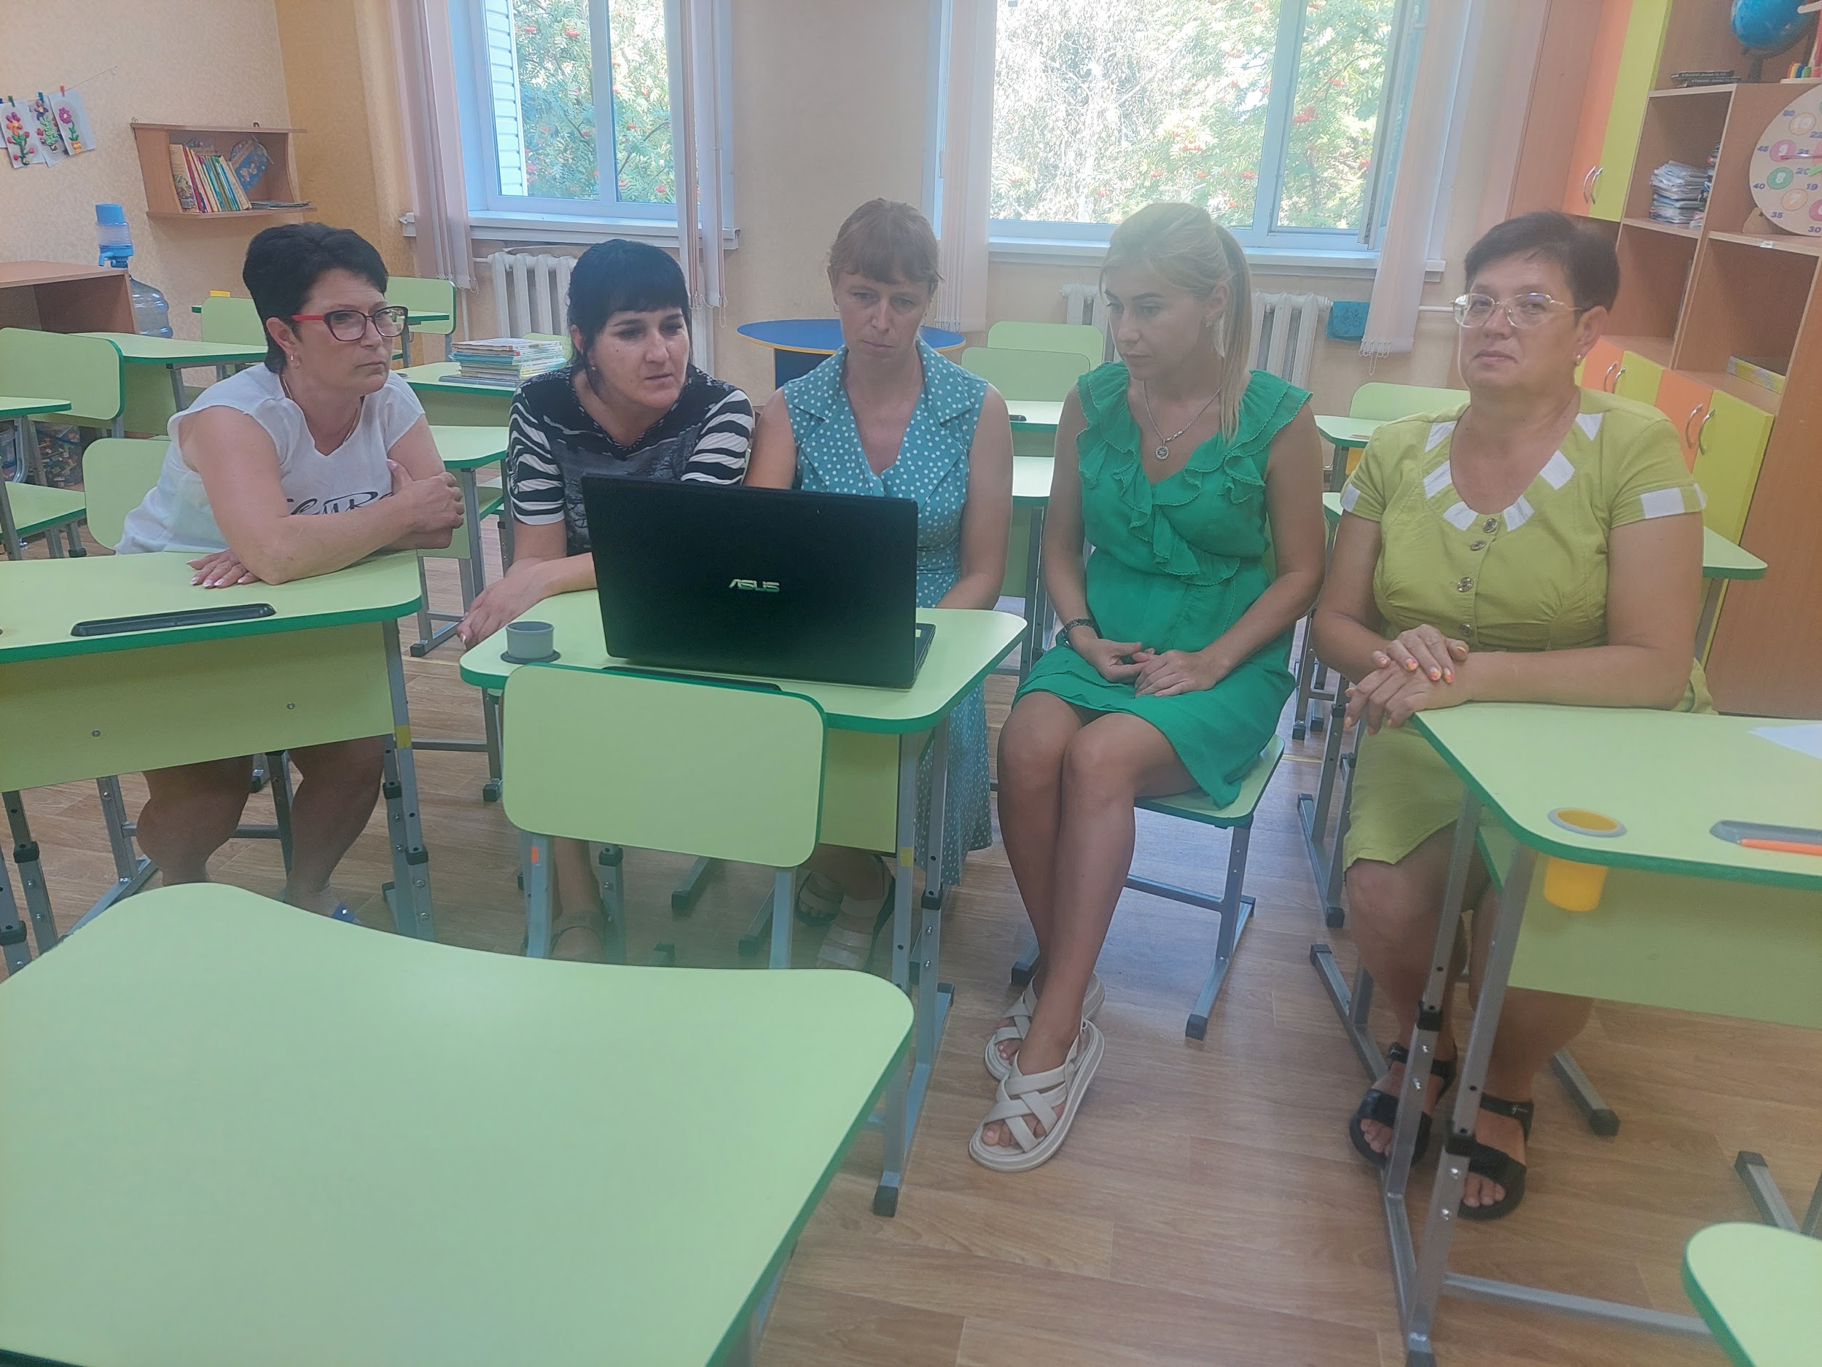
Ідеї дитячих майданчиків
- Нас послухали і почули!
Наша команда вчителів початкової школи Первозванівського ліцею Первозванівської сільської ради Кропивницького району Кіровоградської області мріє на території нашої школи побудувати ігровий еко-майданчик!
Знаємо, що для Первозванівської ТГ це питання є пріоритетним, але у часи війни на першому місці постають важливіші питання. Презентуючі свою ідею керівництву ліцею та громади, ми отримали підтримку! Нас не просто слухали, а й почули!
Тому перший етап розпочато!
Наша команда зібрала однодумців навколо ідеї побудови ігрового еко-майданчика для здорової активності наших здобувачів освіти!
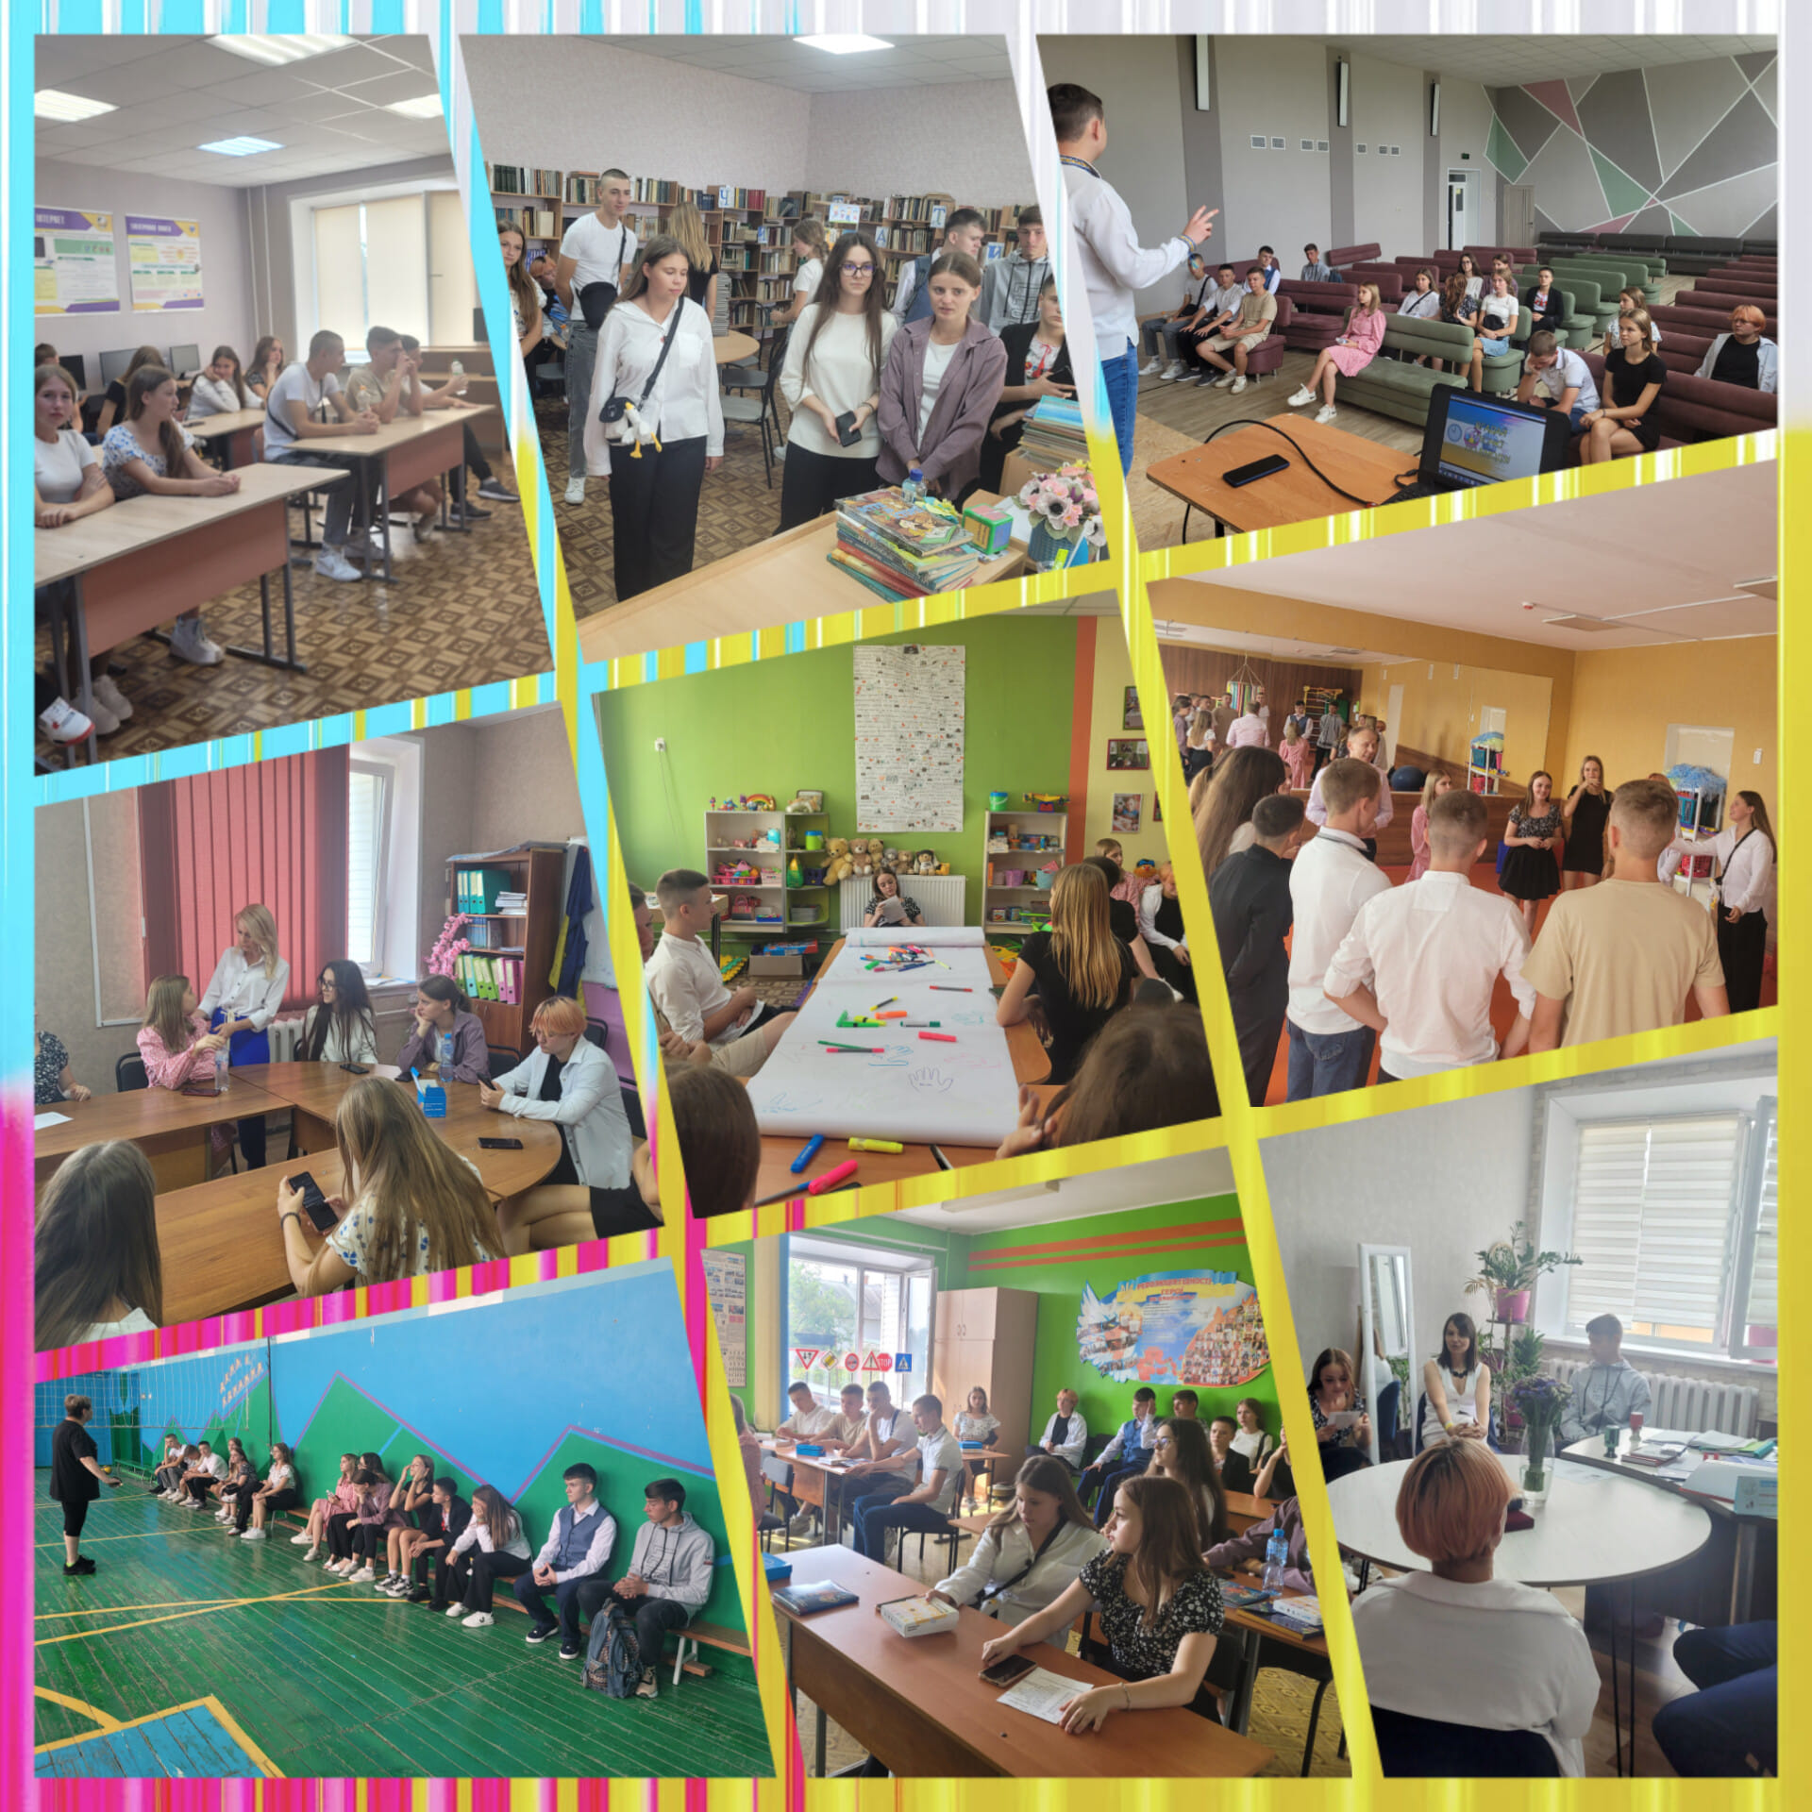
З нами:
- З нами учні та їх батьки, всі учасники освітнього процесу на чолі з директором, які готові проводити зустрічі, акції, тренінги, ярмарки для збору коштів та просвітницької діяльності щодо підтримки здорового способу життя, ігрової активності, безпеки та комфорту наших молодших школярів!
- Керівництво Первозванівської громади, які готові надати 10% співфінансування для втілення мрії!
- КП “Добробут”, які виконають роботи з благоустрою для підготовки місця для встановлення майданчика!
- ГО “Громада для нас”, яка переймається екологічними питаннями у громаді, та допоможуть встановити біля майданчика баки для сортування сміття та нададуть рахунок для збору коштів на майданчик і забезпечать цільове їх використання!
- Молодіжна рада Первозванівської ТГ, яка діє на території громади та втілює ідею “Активних парків у громаді”, проводять різноманітні активності на свіжому повітрі для дітей і підлітків.

- Плануємо!
1). Збір команди. Розподіл ролей.
- Макарова Світлана Миколаївна - керівник команди, відповідальна за зв’язки з громадськістю та “Сторінку проєкту”;
- Григоренко Тетяна Анатоліївна - відповідальна за просвітницьку діяльність, комунікацію та висвітлення етапів реалізації проєкту;
- Заяць Світлана Олексіївна - відповідальна за підбір інструментів та матеріалів, розподіл часу реалізації проєкту;
- Кравченко Ірина Валеріївна - відповідальна за бюджет проєкту.

№п/п | Заходи | час реалізації | Відповідальний | Примітка
1 | Створюємо сторінку проєкту. Зустріч з командою ChangeX. | серпень  2023 | Макарова С.М.
2 | Вибираємо місце для майданчика | серпень 2023 | Заяць С.О.
3 | Залучаємо громадськість  (консультації, просвітницька діяльність, презентація) | вересень-жовтень (1 раз на тиждень) | Григоренко Т.А.
4 | Проєктуємо майданчик нашої мрії | серпень-вересень | Заяць С.О.
5 | Складаємо бюджет  180 000 грн | вересень 2023 | Кравченко І.В.
6 | Збираємо кошти на ігровий еко-майданчик:  18 000 Первозванівська сільська рада (10%);  9 000 Кошти зібрані на ярмарках, акціях, заходах (5%). | вересень-жовтень | Кравченко І.В.
7 | Будуємо ігровий еко-майданчик | листопад | Макарова С.М.
8 | Звітуємо та презентуємо | грудень | Макарова С.М.

- Проєктуємо
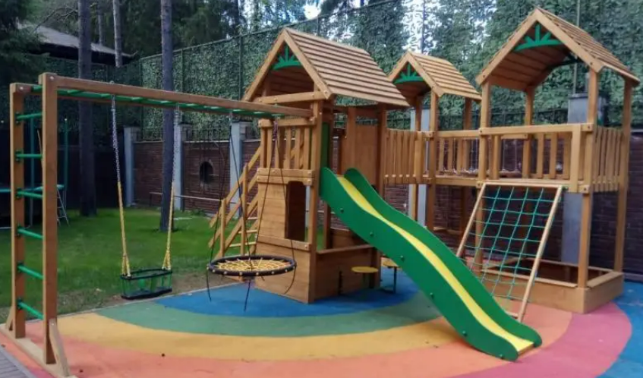
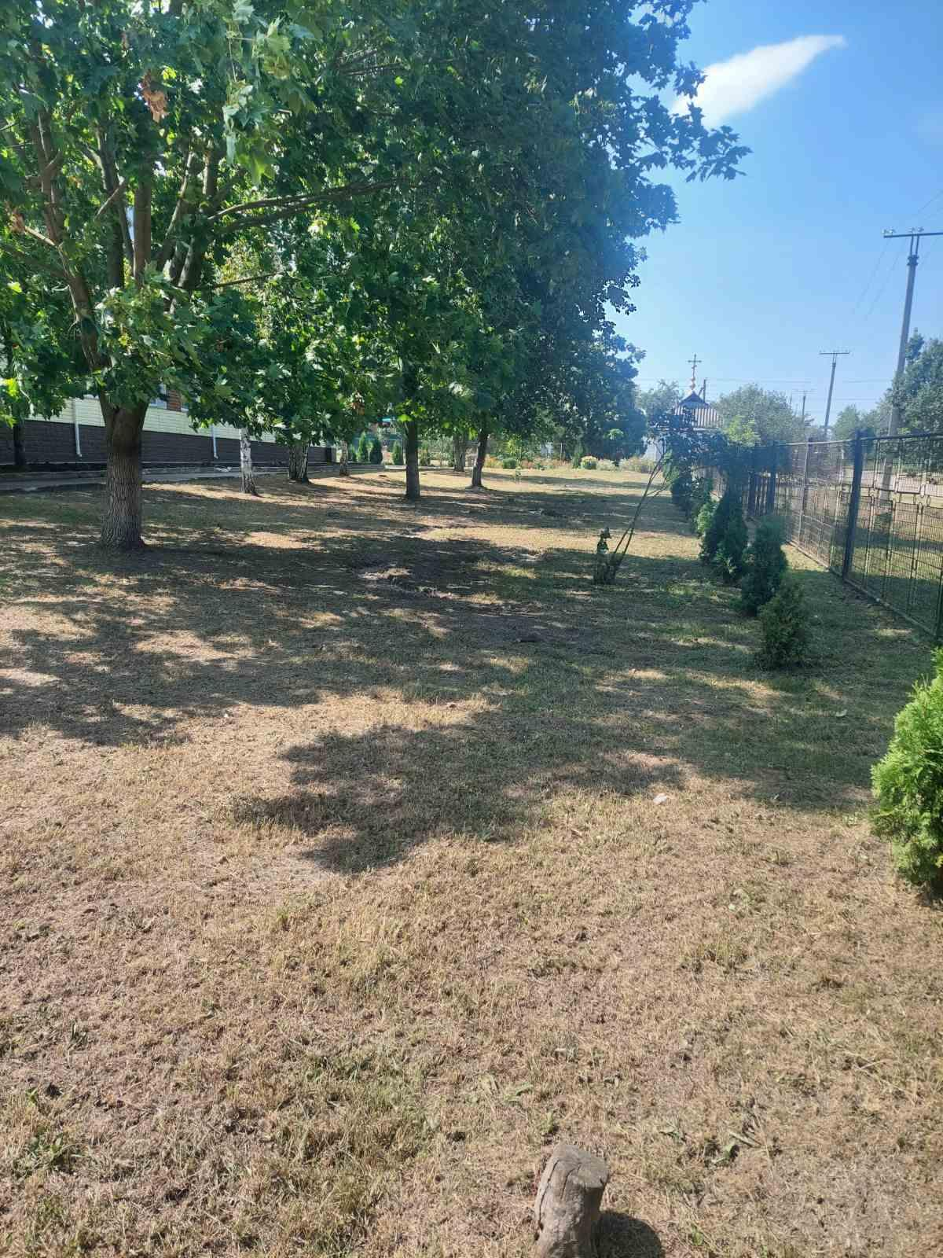

є стане
- Сбудуємо! Презентуємо! Підтримаємо!

